秦食皇

1.太阳是扁的，鸟是透明的，游戏板块没有显示到整屏

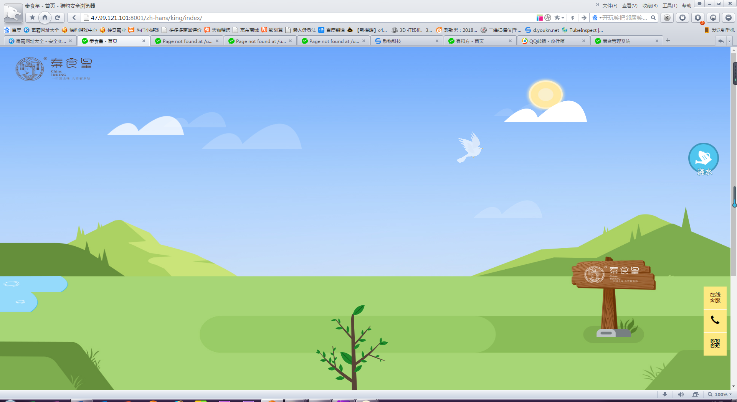

2..缺少下边四个板块内容

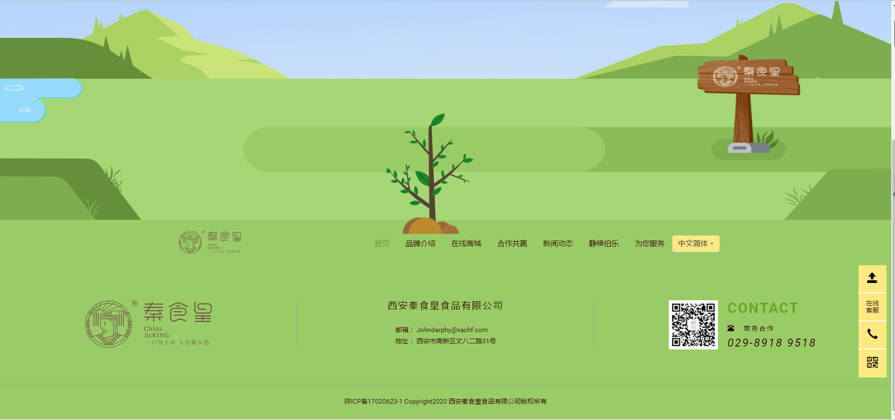

3.这些地方的图片可以加点动效，

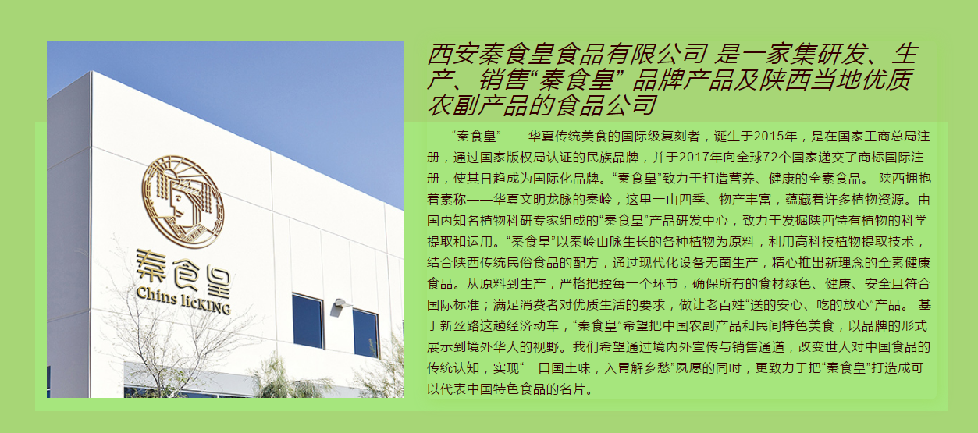

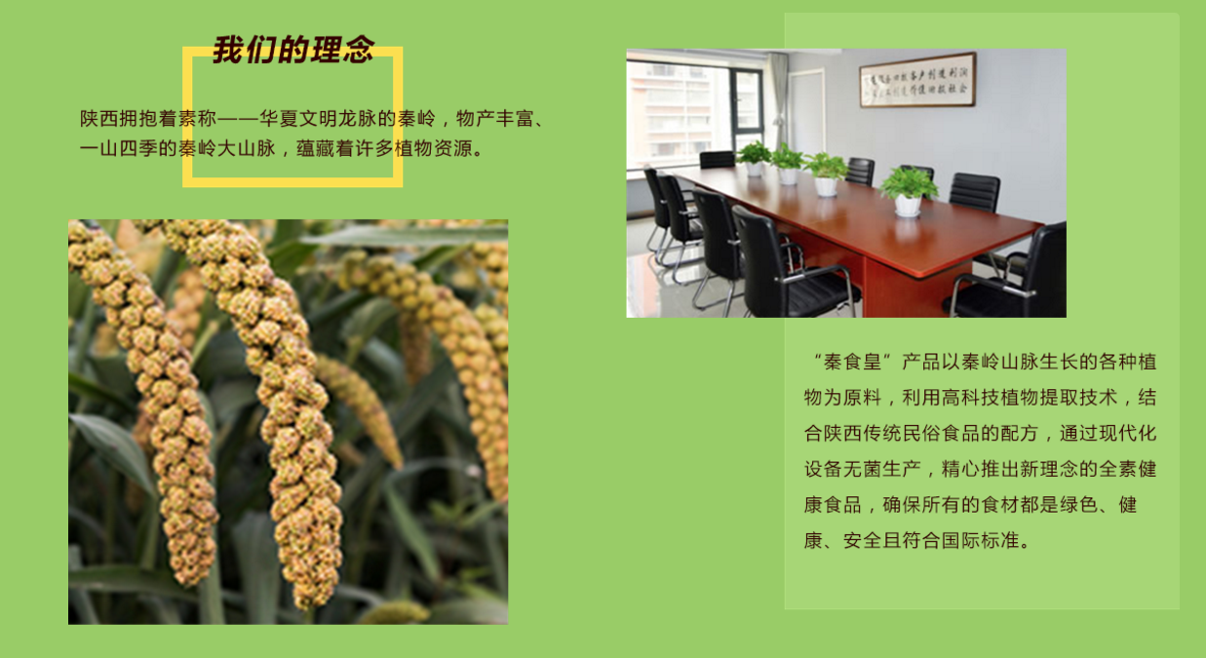

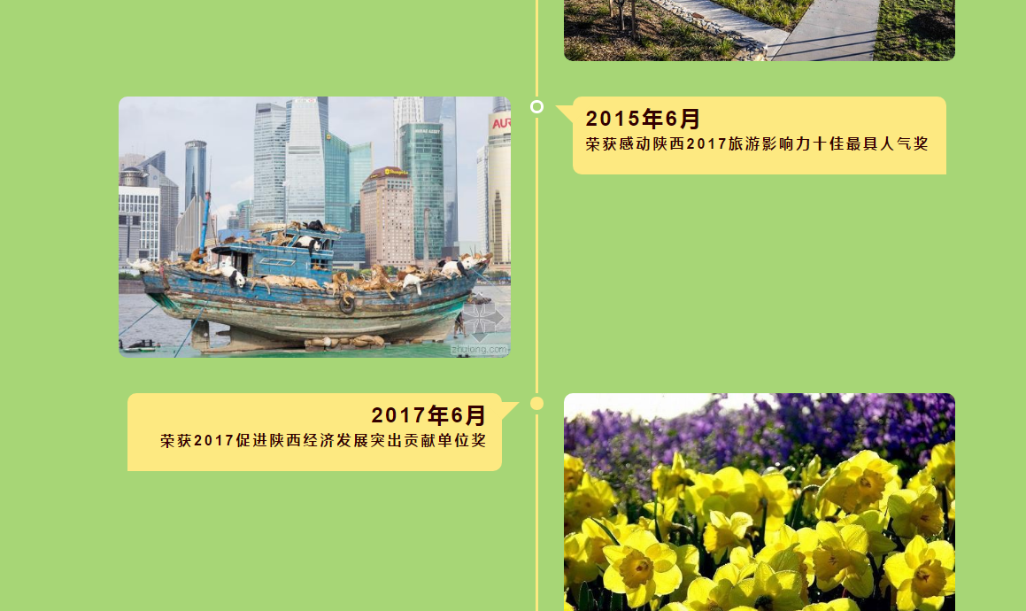



春和方

1.首页LOGO没换，浇水无数据，游戏板块没有显示到整屏

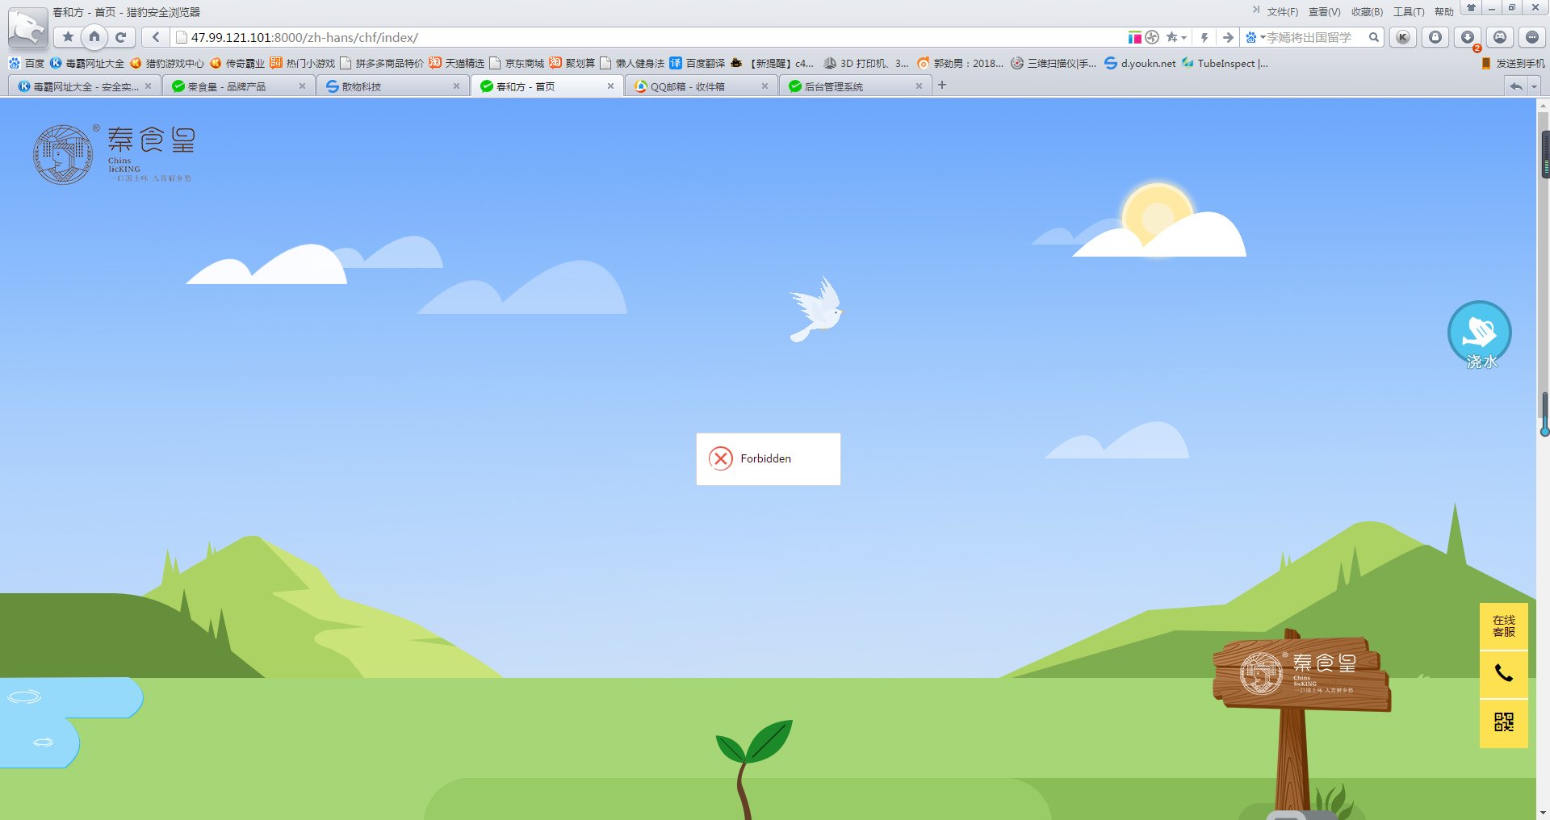

2.点击下方这三个版块均打不开，没有相应的子页面

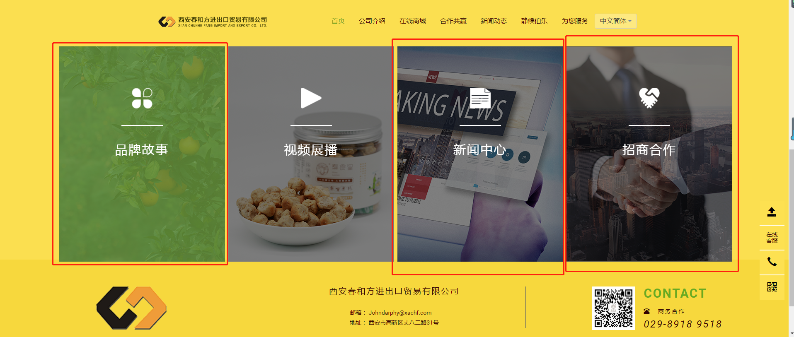

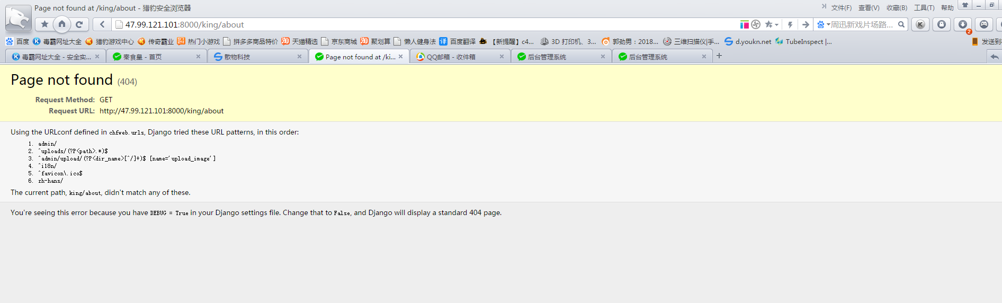

3.菜单栏没有特效，鼠标放上去就看不到字了，点击效果可以模仿良品铺子或新农哥

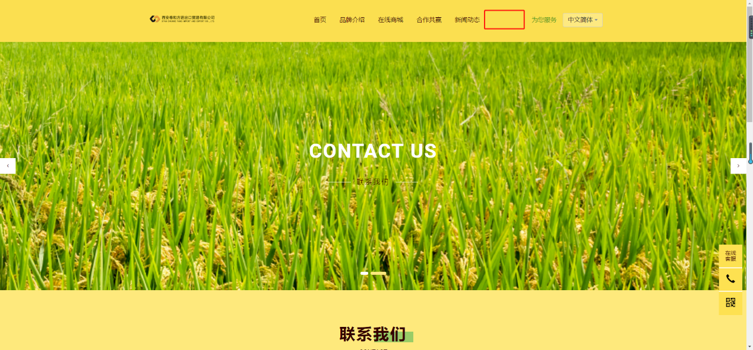

手机版（秦食皇）

1. 首页游戏显示不完整，LOGO没换

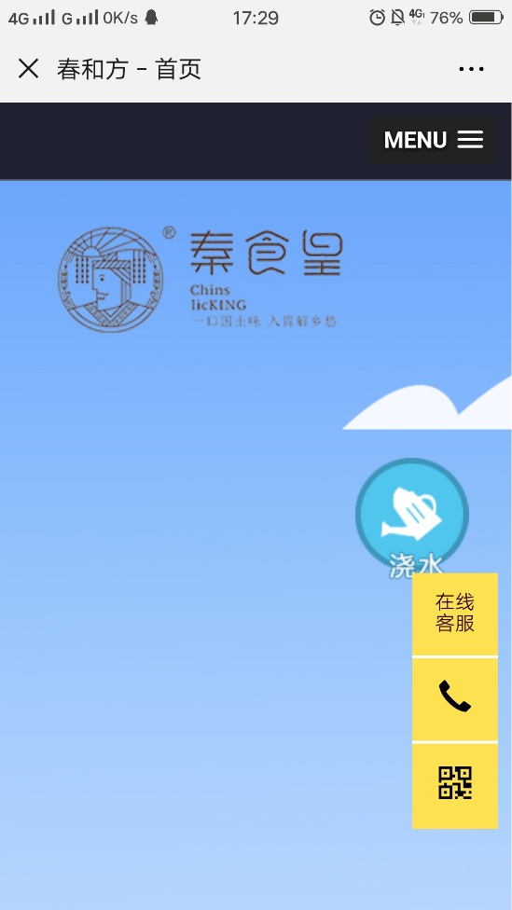

1. 公司介绍页面排版有点乱，文字间距太大 像这种都可以适当调整，并且图片叠加在一起

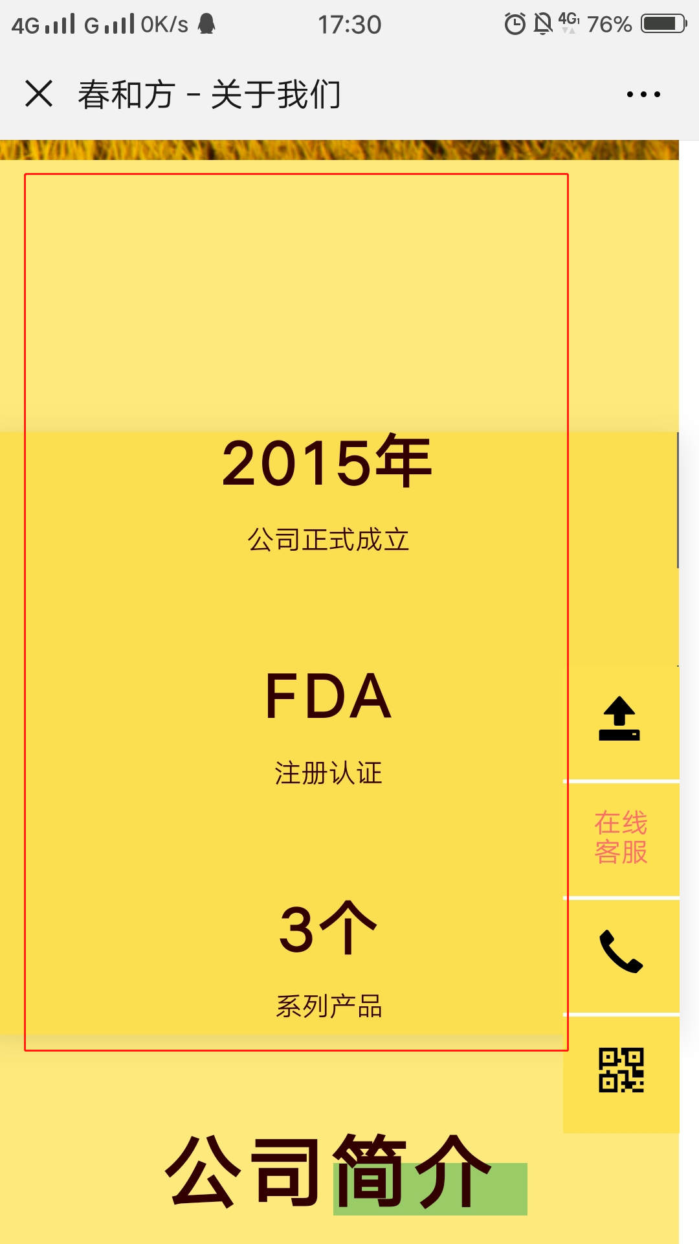 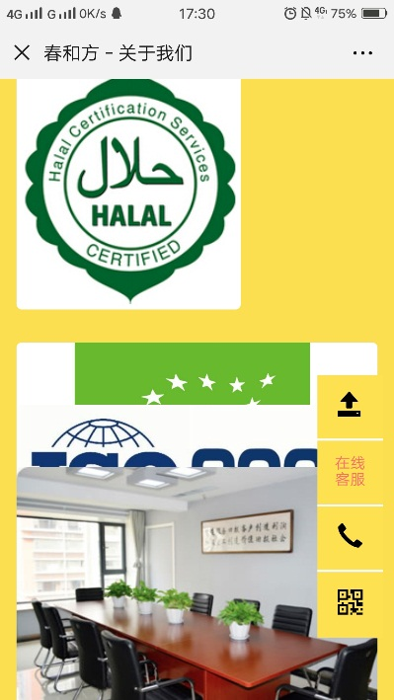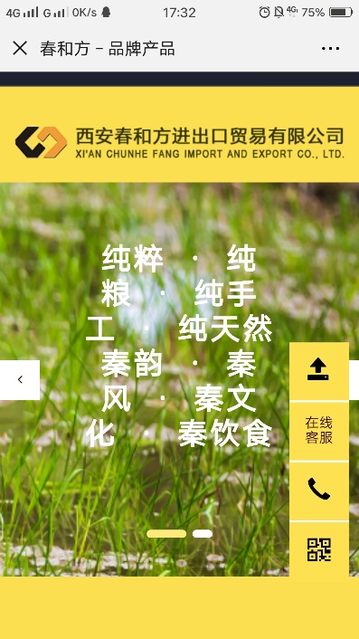

秦食皇

1.游戏板块变形太多

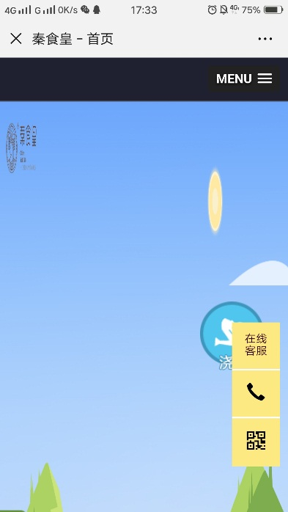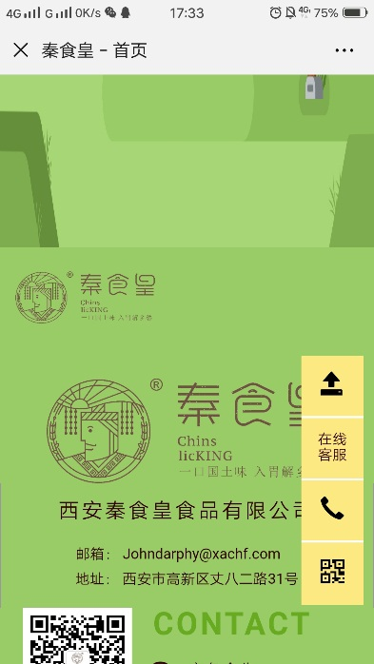

两个网站统一的问题：

1．最新新闻和推荐产品这图片有点变形

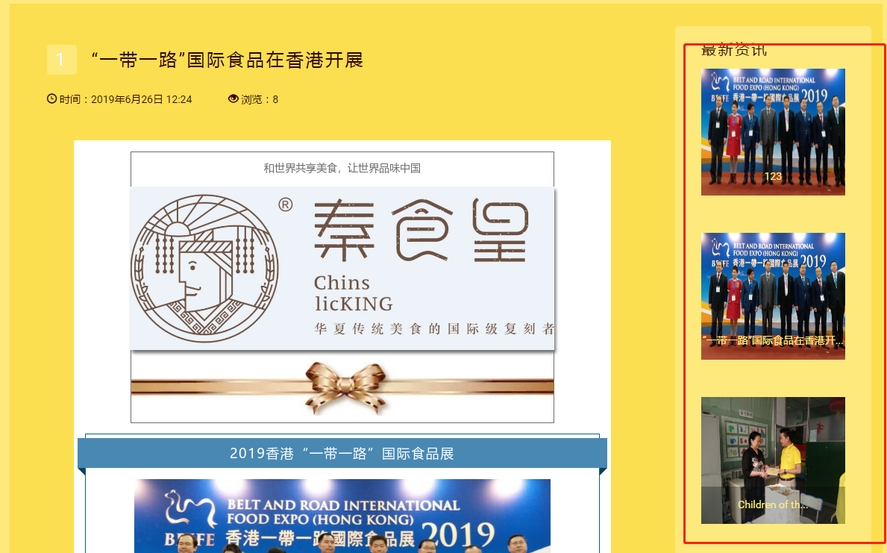.荐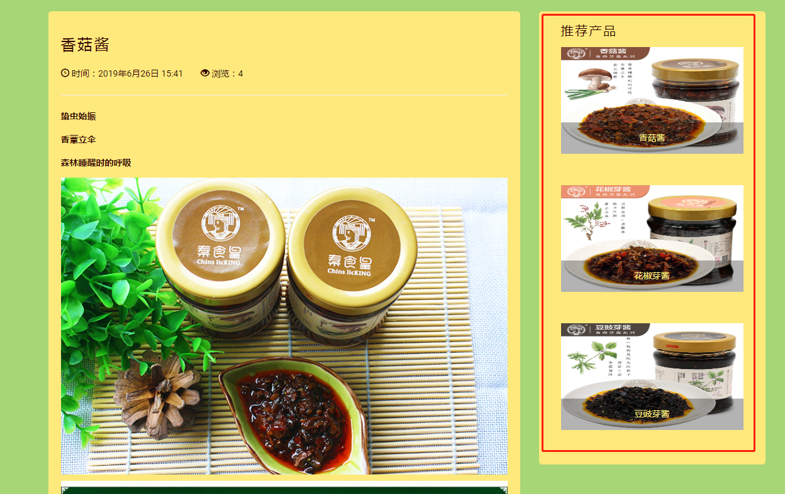

2.品牌介绍（公司介绍）页加个滚动的分屏，类似于良品铺子，LOGO有点小不清晰，所有banner都换成自动切换的（两个网站都一样）

